损益表分析净利润报表项编号变动或者费用的汇总报表项变动时：

1. 前台逻辑变更（主要涉及损益表分析）：

文件位置：/FBI/FBI51/apache-tomcat-9.0.12/webapps/webroot/WEB-INF/reportlets

1. 安装FineReport10.0设计器，连接dw数据库

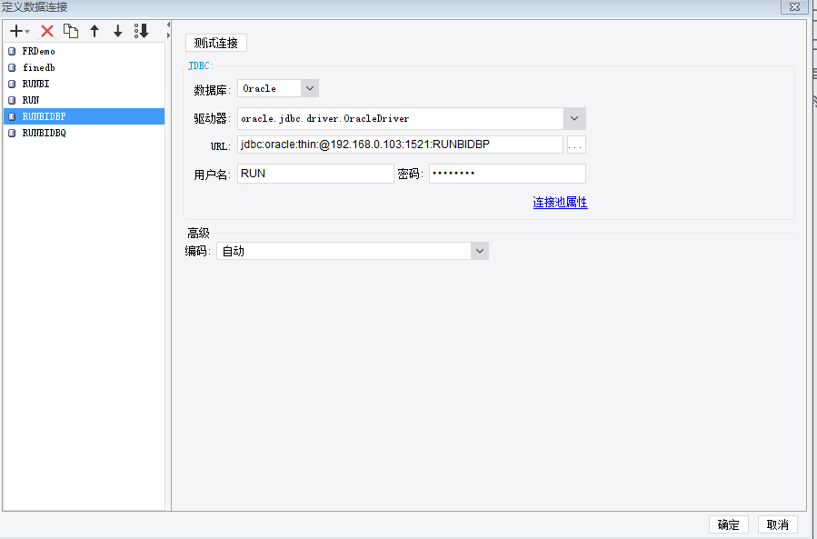

1. 打开【以损益表分析（支撑部门）为例】
2. 损益表分析（事业群、代表处）

webapps\webroot\WEB-INF\reportlets\FI_new\FI_SY_Z

1. 损益表分析（事业群、代表处）财务专用含13期

webapps\webroot\WEB-INF\reportlets\FI_new\FI_SY_ZZ

1. 损益表分析（支撑部门）

webapps\webroot\WEB-INF\reportlets\FI_new\FI_SY_F

1. 损益表分析（支撑部门）财务专用财务专用含13期

webapps\webroot\WEB-INF\reportlets\FI_new\FI_SY_FZ

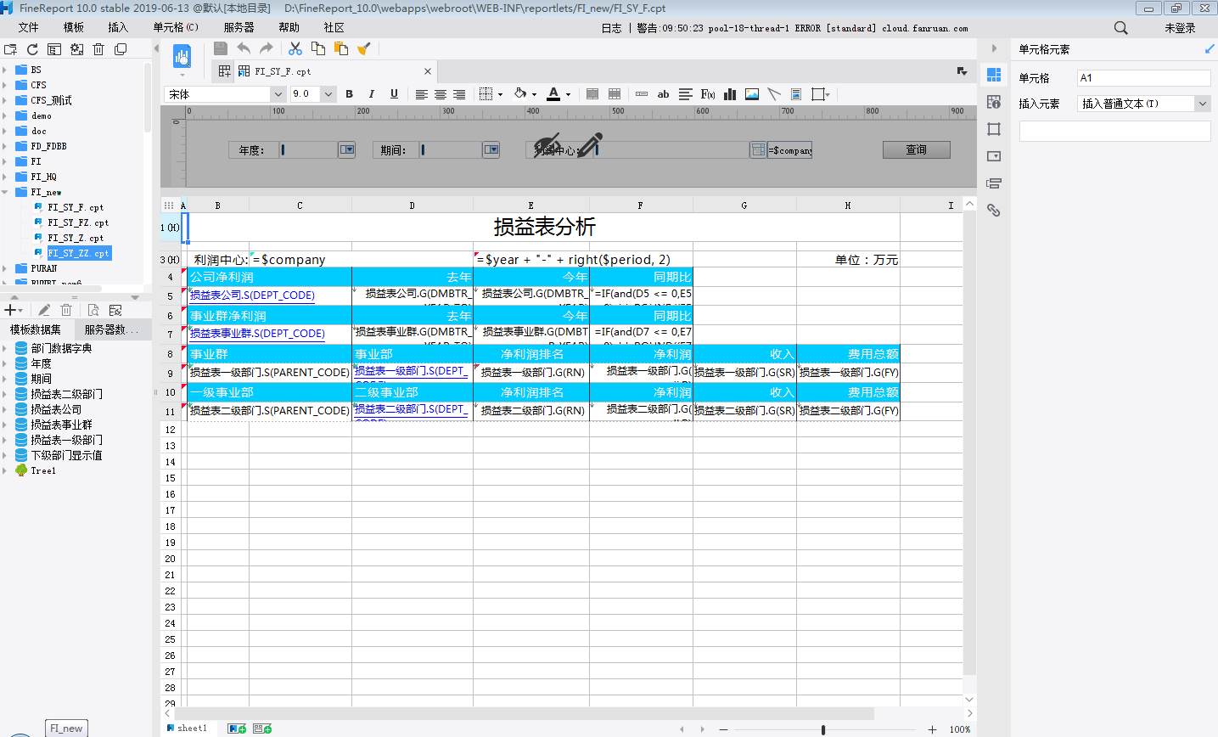

1. 打开损益表公司数据集

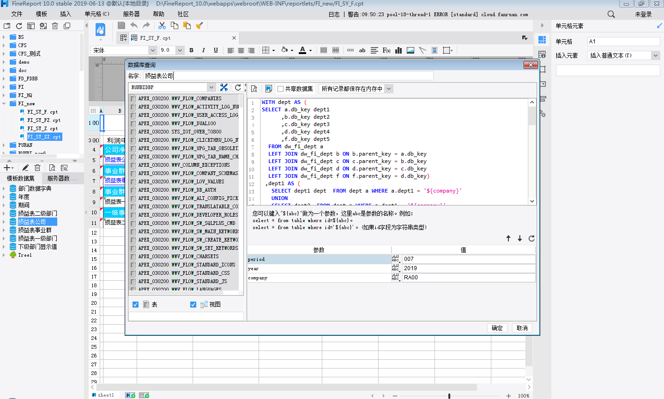

1. 修改SQL

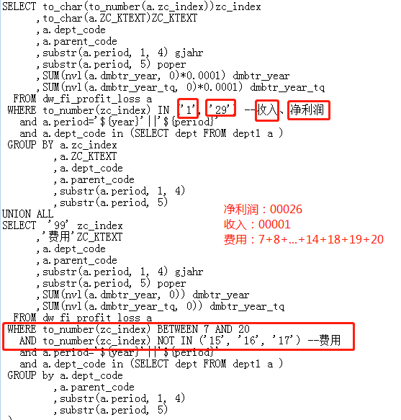

1. 打开损益表事业群数据集

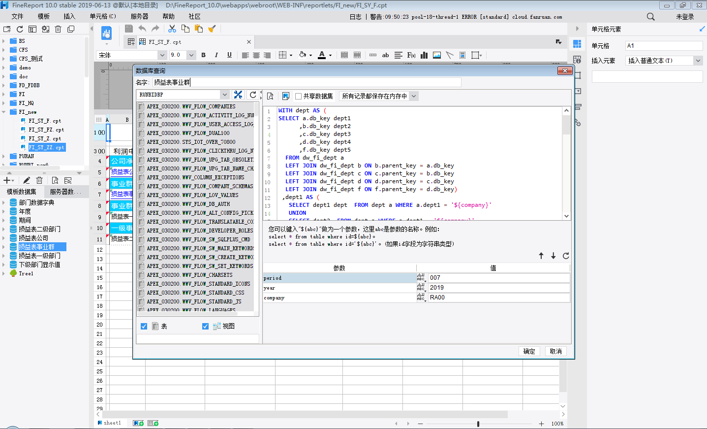

1. 修改SQL



1. 打开损益表一级部门数据集

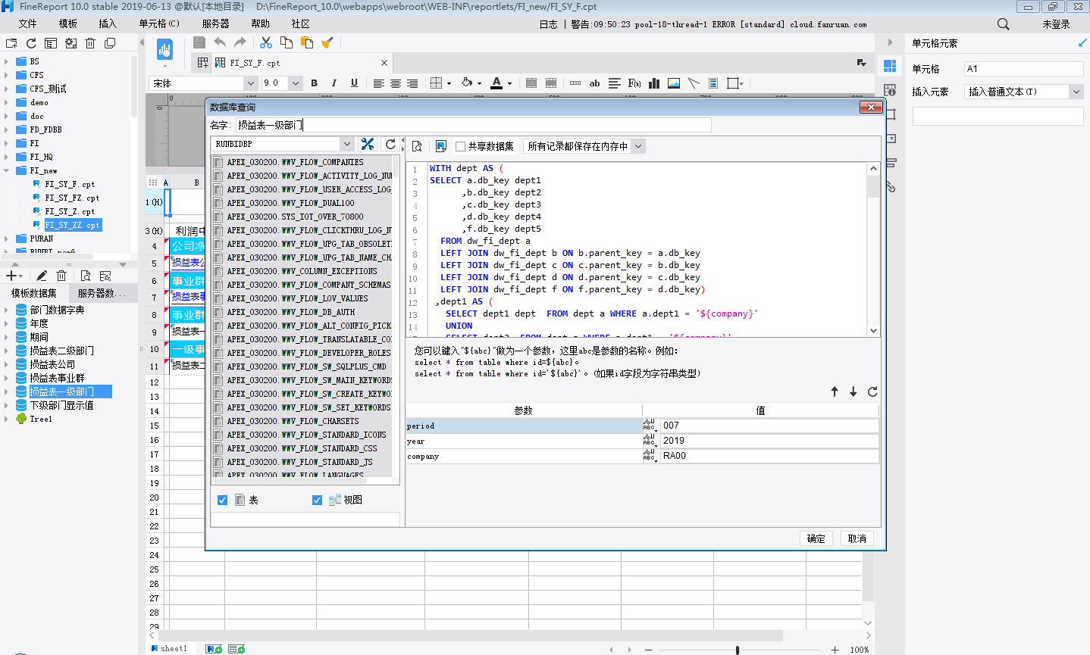

1. 修改SQL



1. 打开损益表二级部门数据集

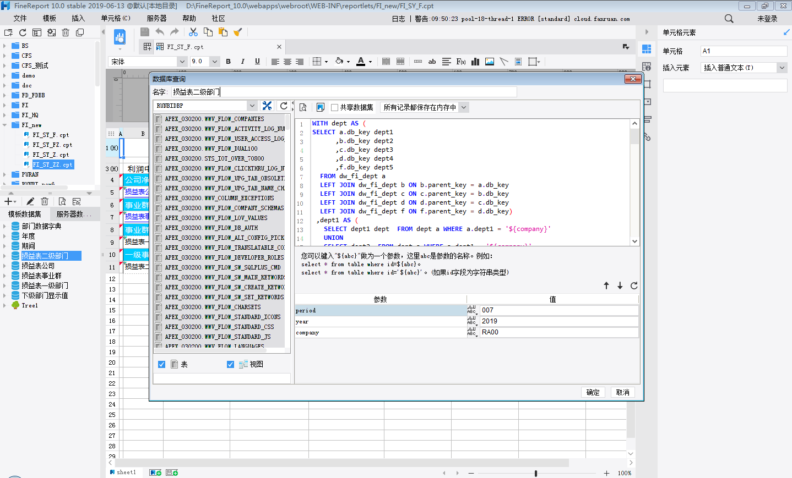

1. 修改SQL



1. Etl逻辑变更（只要涉及驾驶舱财务模块）：
2. 进入170服务器（etl程序存放）D:\ETL\ACT_ETL\T_DW_FI_PROFIT_FEE.ktr

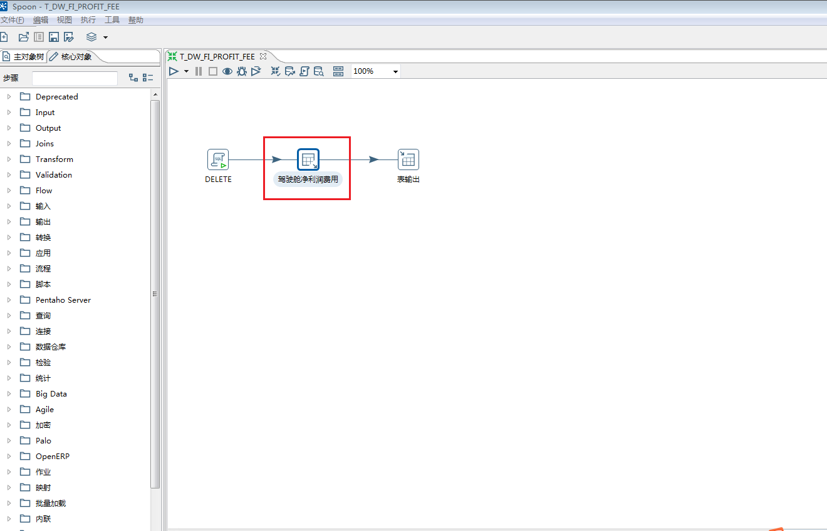

1. 进入表输入，修改逻辑

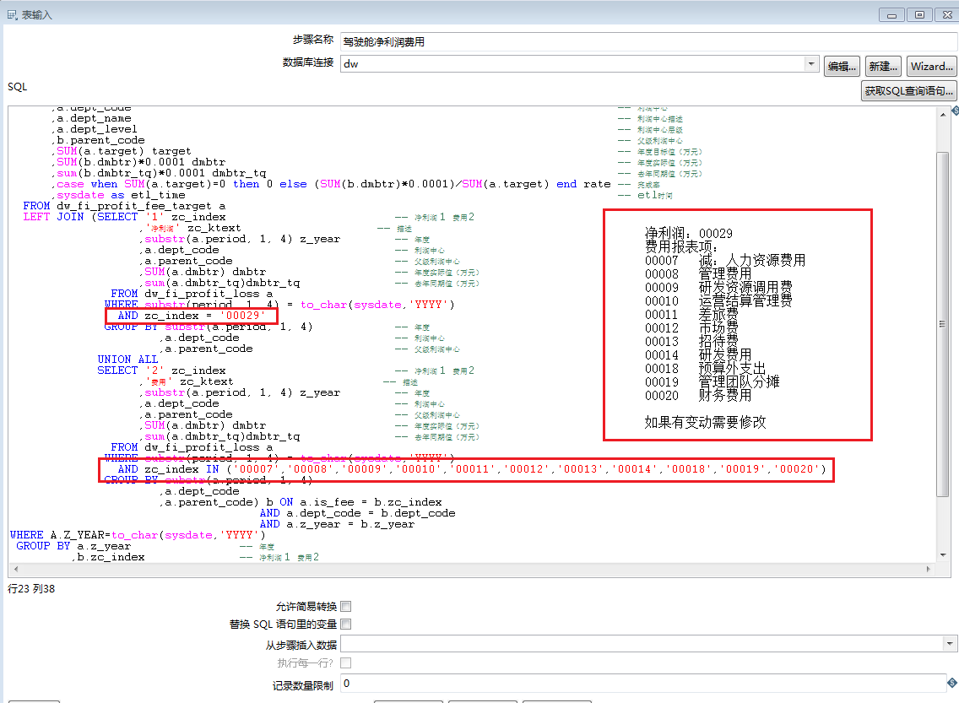

1. 打开D:\ETL\ACT_ETL\T_DW_FI_PROFIT_FEE1.ktr

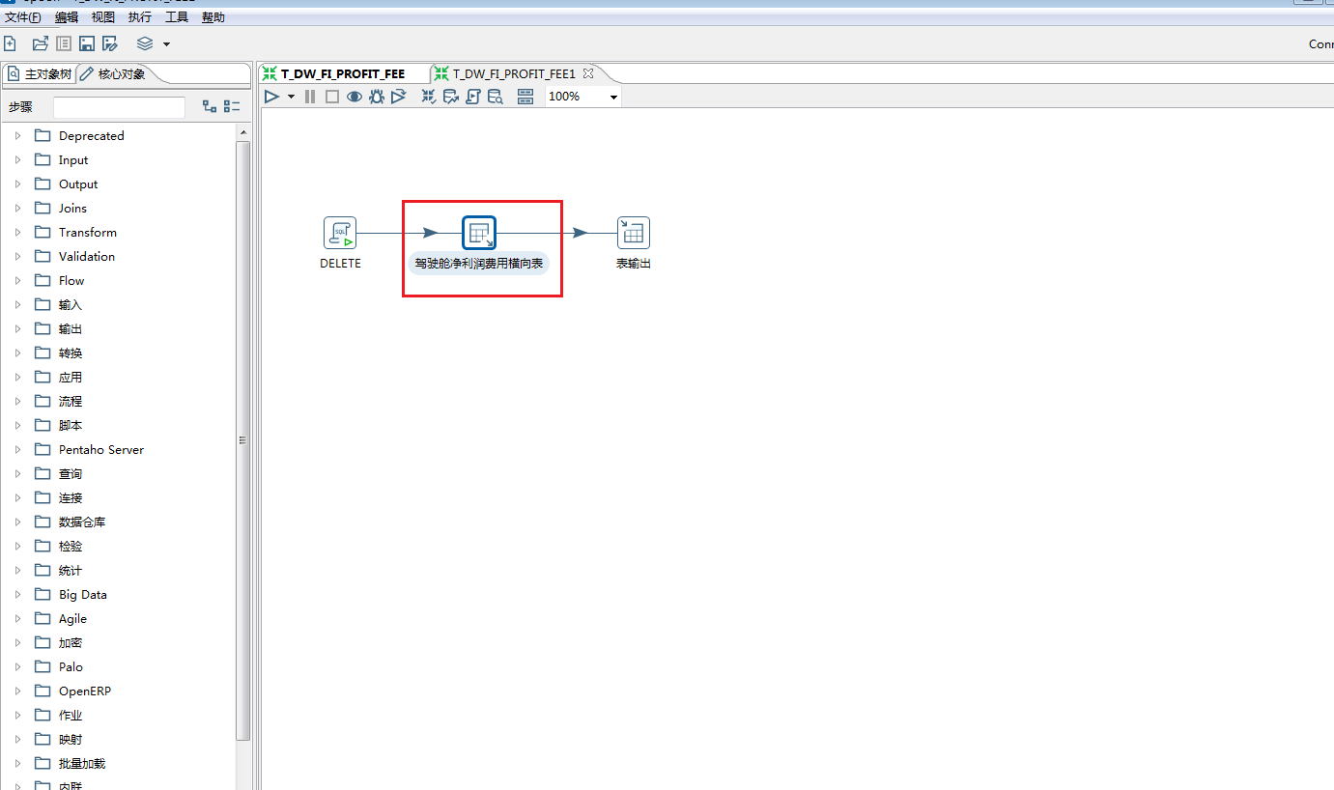

1. 进入表输入,修改逻辑

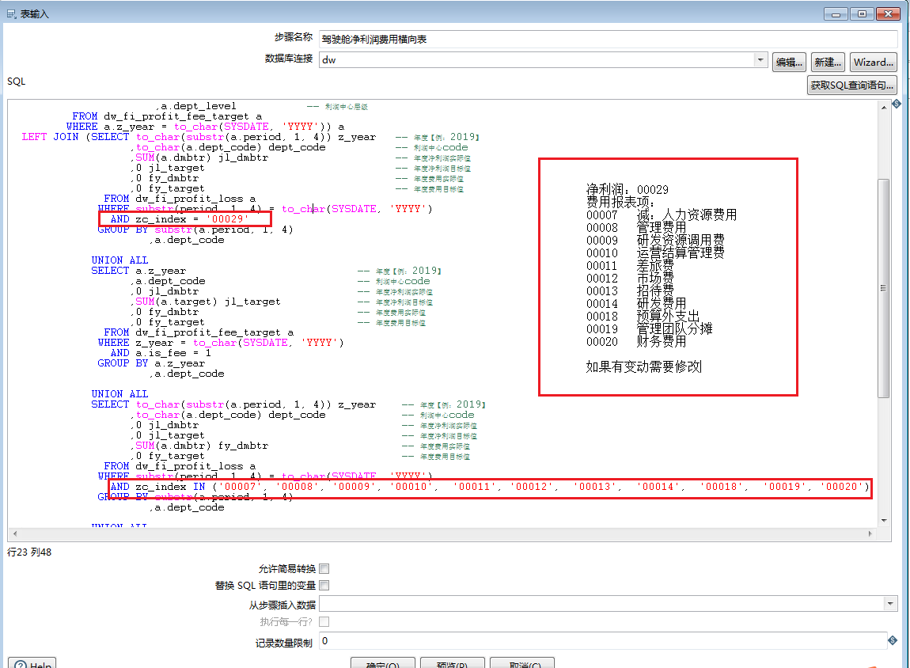

1. 打开D:\ETL\ACT_ETL\T_DW_FI_PROFIT_FEE2.ktr

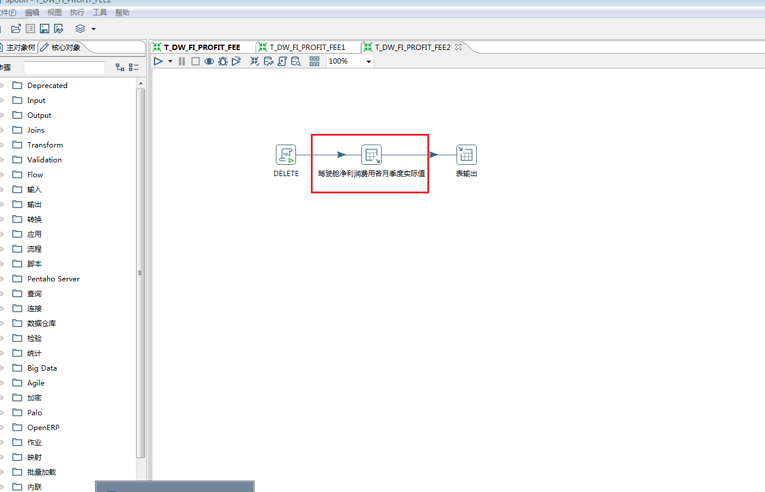

1. 进入表输入，修改逻辑

